Bài 7: Cho hình bình hành ABCD. Gọi I, K theo thứ tự là trung điểm của CD, AB. Đường chéo BD cắt AI, CK theo thứ tự ở M và N. Chứng minh rằng:
a) AI // CK
b) DM = MN = NB
Lời giải:
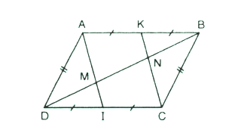
a) Tứ giác ABCD có AB = CD, AD = BC nên là hình bình hành.
Tứ giác AICK có AK // IC, AK = IC nên là hình bình hành.
Do đó AI // CK
b) ∆DCN có DI = IC, IM // CN.
(vì AI // CK) nên suy ra DM = MN
Chứng minh tương tự đối với ∆ABM ta có MN = NB.
Vậy DM = MN = NB

